**ELIMINAR USUARIO**

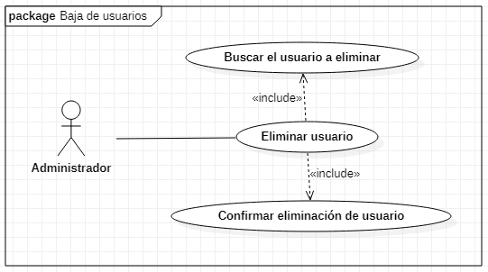

**Resumen**

El administrador podrá eliminar usuarios dentro del Sistema Web a través de un formulario para poder eliminar toda información del usuario y borrar sus credenciales de acceso al sistema.

|  |  |
| --- | --- |
| **Caso de Uso:** CUGU1.6 Eliminar usuario | |
| Resumen de Atributos | |
| **Actor:** | Administrador. |
| **Propósito:** | Permitir a los usuarios ver información relacionada a su perfil. |
| **Entradas:** | * Para poder registrar usuarios se necesitará haber iniciado sesión como administrador mediante la pantalla IUG2 Iniciar sesión. * Se debe buscar al usuario a eliminar en un campo de búsqueda. * Se presiona el botón Eliminar Usuario. |
| **Salidas:** | * Se mostrará un mensaje en pantalla al usuario indicando que el usuario seleccionado fue eliminado de la base de datos del sistema. |
| **Precondiciones:** | * Se requiere que el usuario cuente con una cuenta activa y que haya accedido correctamente a su sesión. * Se requiere que el usuario se encuentre dentro de la pantalla IUA4 Eliminar usuario |
| **Postcondiciones:** | * Correcta eliminación del perfil del usuario en la base de datos para que posteriormente. |
| **Errores:** | N/A |
| **Tipo:** | Privado |

Trayectorias del Caso de Uso

**Trayectoria principal:**

1. HombreBuscar a un usuario a través de su identificador o nombre utilizando la barra de búsqueda que se muestra en pantalla. [Trayectoria A]
2. AguaSe muestra el usuario buscado.
3. HombreVerifica visualmente que el usuario mostrado es el correcto para ser eliminado. [Trayectoria B]
4. HombrePresiona el botón Eliminar usuario.
5. AguaMuestra un mensaje para confirmar si se desea eliminar al usuario.
6. HombreConfirma la eliminación. [Trayectoria C]
7. AguaRealiza la eliminación del usuario de la base de datos.
8. AguaMuestra un mensaje indicando que el usuario fue eliminado de la base de datos.

---- *Fin del caso de uso*

**Trayectoria alternativa A:**

1.  El usuario no desea continuar con la eliminación por lo que presiona el botón Cancelar.
2. AguaSe redirige a la pantalla IUA1 Perfil de administrador.

---- *Fin de trayectoria*

**Trayectoria alternativa B:**

1. El usuario en pantalla no es el deseado.
2.  El usuario busca de nuevo el usuario.
3. AguaSe muestra el usuario buscado.
4. HombreVerifica visualmente que el usuario mostrado es el correcto para ser eliminado.

---- *Fin de trayectoria*

**Trayectoria alternativa C:**

1.  El usuario no quiere confirmar la eliminación por lo que presiona el botón Cancelar.
2. AguaDesaparece el mensaje de confirmación de pantalla.

---- *Fin de trayectoria*